# **Furniture – Full Stack System**

דרוש אתר המספק מידע עבור חנות רהיטים.

האתר מאפשר לצפות ברהיטים השונים של החנות ולהוסיף רהיט חדש.

לרהיט יש:

* קוד
* סוג (שולחן, כיסא, ספה, ארון... יש לבנות בטבלה נפרדת המקושרת לטבלת הרהיטים)
* מידות (מחרוזת אחת, לדוגמה 100 x 30 x 50 המייצגת אורך, רוחב, גובה)
* צבע (מחרוזת)
* מחיר (decimal)

דוגמה לדף הצגת הרהיטים:

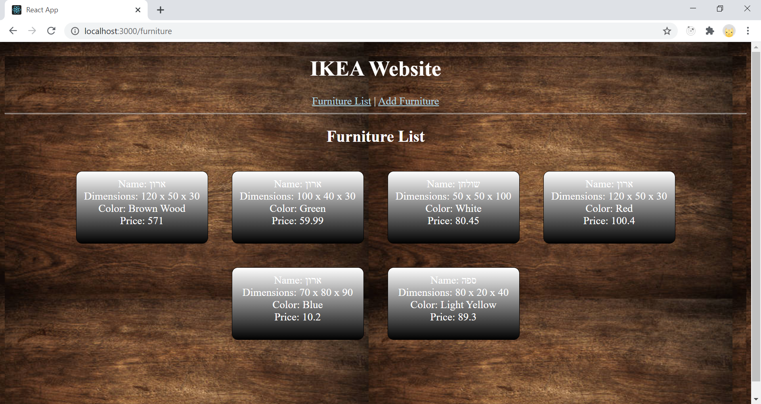

דוגמה לדף הוספת רהיט חדש:

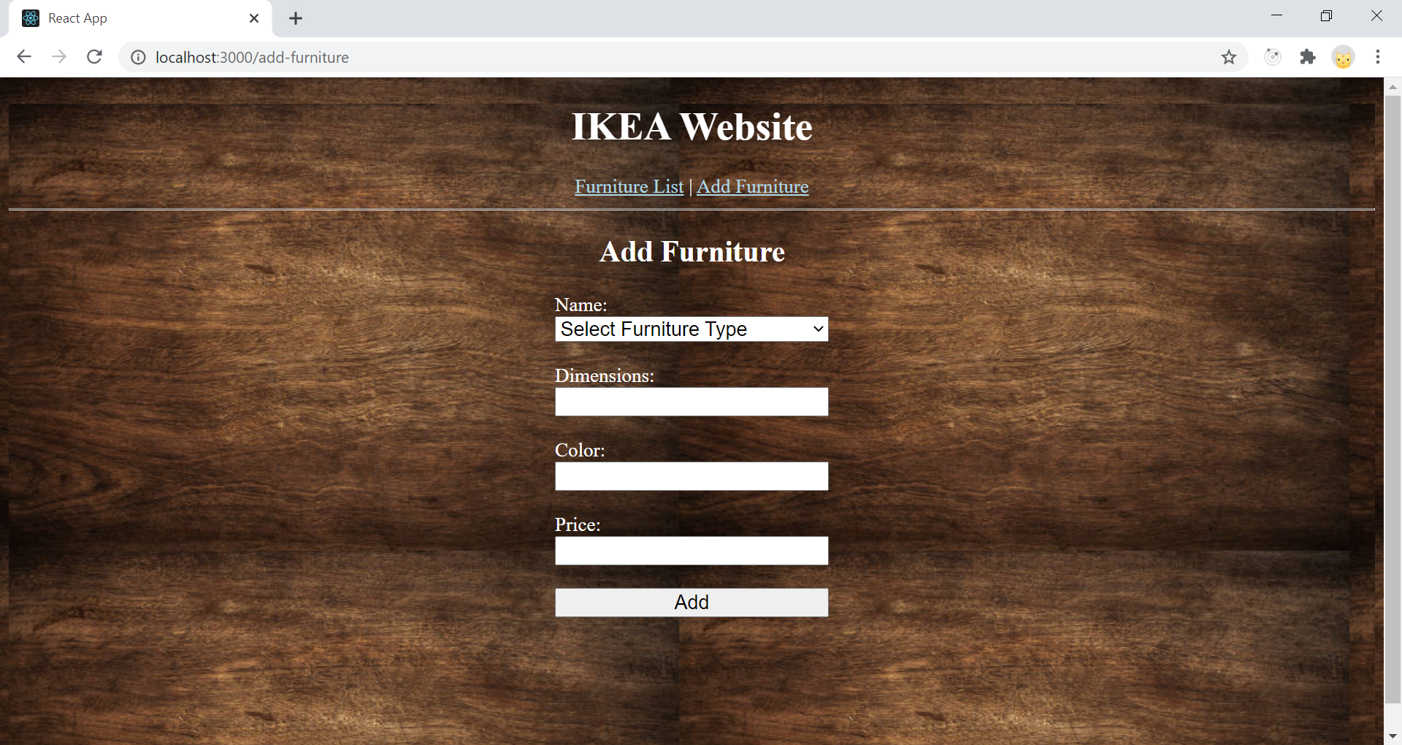

בהצלחה 😊